=> Lektion 8: GeoCaching

Lektion 8.1: GPS-Sensor
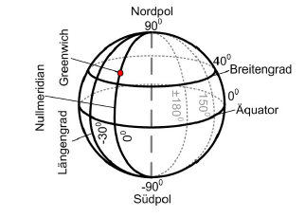
Wie wird die Position bestimmt? Wir haben Breitengrade und Längengrade.
- Äquator stellt 0° Breite dar.
- Es gibt jeweils 90 Breitengrade nördlich und südlich des Äquators.
- Die Lage von Greenwich ist auf 0° Länge. Darüber hinaus gibt es jeweils 180 Grad westlich und östlich dieses Ortes.


Aufgabe 28
- Wird die CheckBox GPS aktiviert, dann soll der LocationSensor aktiviert werden.
- Mit dem LocationSensor wird geregelt, was in die Labels eingetragen wird.
  - Der aktuelle Breitengrad (Latitude) soll in LatLabel gespeichert werden.
  - Der aktuelle Längengrad (Longitude) soll in LonLabel gespeichert werden.
  - Die aktuelle Höhe (Altitude) soll in AltLabel gespeichert werden.
- Wird der CurrentButton gedrückt, sollen die Angaben für die Breite und Länge in die Eingabefelder übernommen werden.
- Wird der NoneButton gedrückt, soll die Zieladresse wieder auf 0 gesetzt werden.

=> Lektion 8.2: Entfernung zum Ziel
=> Übersicht: Android APPs programmieren

